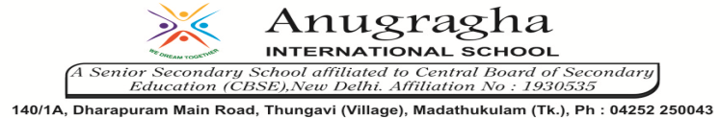

Ref no:19/ '24 Date : 07.11.2019
Dear Parents,
“A Vision Screening Camp” will be conducted in our school premises in association with Aravind Eye Hospital, Udumalpet on 08.11.2019(Friday) for all of our children. If your child requires further eye check up, it will be informed to you shortly.
Thank you!
அன்பார்ந்த பெற்றோர்களே,
நம் பள்ளியில் பயிலும் அனைத்து மாணவ, மாணவியர்களுக்கும் வரும் 08.11.19 (வெள்ளிக்கிழமை) அன்று அரவிந்த கண் மருத்துவமனை உடன் இணைந்து இலவச கண் பரிசோதனை முகாம் நமது பள்ளி வளாகத்தில் நடைபெற உள்ளது என்பதனை மகிழ்ச்சியுடன் தெரிவித்துக் கொள்கிறோம். பரிசோதனையின் அடிப்படையில் பரிந்துரைகள் இருப்பின் பெற்றோர்களுக்குத் தெரியப்படுத்தப்படும்.
நன்றி !

Regards

Principal

